1. **Hasil Analisis Wholesale Customers Data Set**

* **Saluran distribusi mana yang paling banyak menghasilkan pendapatan?**

Adalah saluran distribusi horecca yang datanya **Sum of Frozen** sebanyak 1.116.979, **Sum of Grocery** sebanyak 1.180.717, **Sum of Detergents_Paper** sebanyak 235.587, **Sum of Delicassen** sebanyak 421.955, **Sum of Milk sebanyak** 1.028.614, **Sum of Fresh** sebanyak 4.015.717

* **Kategori produk mana yang mendominasi pengeluaran pelanggan?**

Kategori produk yang mendominasi pengeluaran tertinggi yaitu Fresh dengan angka pengeluaran dari yang horecca 4.015.717 dan retail 1.264.414

* **Apa pola pengeluaran pelanggan berdasarkan wilayah (Region)**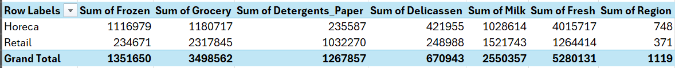

Dari yang di berikan pengeluaran terbesar berada pada kategori **Fresh** sebanyak 4.015.717 , diikuti oleh **Milk** sebanyak 1.02.614 dan **Grocery** sebanyak 1.180.717

Pengeluaran terbesar berada pada kategori **Fresh** sebanyak 1.264.414, diikuti oleh **Milk** sebanyak 1.521.743 dan **Grocery** sebanyak 2.317.845